Beskrivning av avloppsvattensystemet (Miljöskyddslagen 527/2014, 157 §)

OBS! FYLL I EN SEPARAT BLANKETT FÖR VARJE DEL AV FASTIGHETENS AVLOPPSVATTENSYSTEM
(fastigheten kan ha flera helheter med eget utlopp, tex. huvudbostaden har ett och bastun har ett).

1. FASTIGHETENS INNEHAVARE (ansvarig för avloppsvattensystemet)
Namn: Skriv text genom att klicka här. |  | Födelsedatum (xx.xx.xxxx):
Adress: |  | Telefonnummer:
E-postadress:
2. FASTIGHETEN
Fastighetsnummer (710-x-x-x): |  | Adress:
Fastighetens areal: m²
Antal byggnader på fastigheten totalt: st.
Jordmån (du kan välja flera): ☐ Berg ☐ Sand ☐ Lera ☐ Torv ☐ Annan, vad?
☐ Fastigheten är på fastland med väg som fungerar året runt.
☐ Fastighetens avloppsvattenbehandlingssystem eller dess rörsystem ligger på grundvattenområde.
☐ Byggnaden (som tillför avloppsvatten till systemet) ligger högst 100 m från ett vattendrag eller sjö (strandområde).
☐ Fastigheten är på stranddetaljplanområde.
☐ Fastigheten är på verksamhetsområde för vattentjänster/avloppsnät (Raseborgs vatten/andelslag).
☐ Fastigheten är på planerat utvidgningsområde för vattentjänster/avloppsnät (Raseborgs vatten/andelslag).
Eventuella lov/beslut som gäller avloppsvattensystemet: ☐ Byggnadslov ☐ Åtgärdstillstånd
☐ Undantag från behandlingskraven (uppskov 1-5 år) ☐ Undantag från miljöskyddsföreskrifterna
3. BYGGNADER FRÅN VILKA AVLOPPSVATTEN LEDS TILL AVLOPPSVATTENSYSTEMET
☐ Egnahemshus ☐ Fritidshus, används ca mån./år ☐ Bastu
☐ Andra byggnader/konstruktioner, vilka?
Bostadens areal: m² |  | Antal invånare totalt: personer
4. HUSHÅLLSVATTEN (du kan välja flera alternativ)
☐ Från kommunalt vattenledningsnät  ☐ Från vattenandelslagets nät, vilket:  ☐ Pumpas från egen brunn: ☐ Borrbrunn ☐ Ringbrunn  ☐ Pumpas från gemensam brunn |  | ☐ Pumpas från ett vattendrag, vilket?  ☐ Bärs in från egen brunn  ☐ Bärs in från annat, vad?  ☐ På något annat sätt, hur?
Vattenförbrukning: m³/år, liter/dygn, enligt ☐ uppskattad förbrukning ☐ vattenmätare
5. TOALETT (du kan välja flera alternativ)
☐ Vattentoalett: st.
☐ Komposterande toalett, modell: , ☐ där urinen komposteras,
eller ☐ där urinen separeras till sluten tank/behållare: liter, som vid tömning förs till:
☐ Kemisk toalett, som töms till:
☐ Annan lösning, vilken?
☐ Fastigheten har ingen toalett.
6. UTRUSTNING (du kan välja flera alternativ)
☐ Handfat/vattenpunkt: st.  ☐ Dusch: st.  ☐ Tvättmaskin  ☐ Diskmaskin  ☐ Bubbelbad eller simbassäng: m³ | ☐ Varmvattenberedare, volym: liter  ☐ Genomströmningsvärmare  ☐ Någon annan vattenförbrukande apparat, vilken?
7. HUSHÅLLSAVLOPPSVATTEN SOM UPPKOMMER (du kan välja flera alternativ)
☐ Avloppsvatten från vattentoalett, s.k. svartvatten  ☐ Avloppsvatten från tvättning, städning, diskning och annat s.k. gråvatten | ☐ Avloppsvatten från bastu i bostadsbyggnaden  ☐ Avloppsvatten från separat bastu  ☐ Annat avloppsvatten, hurdant?
8. BEHANDLING AV AVLOPPSVATTEN
Byggnaderna har:
☐ 1-rörssystem ☐ 2-rörssystem ☐ Inget avlopp ☐ Vet ej ☐ Annat, vad?
Avloppsvattensystemets byggnadsår:
Avloppsvattensystemet uppdateringsår: , vilka delar av systemet åtgärdades då?
På fastigheten finns (du kan välja flera alternativ):

☐ Ingen behandling/rening av avloppsvatten, enbart rörsystem ut till marken/utloppet.

☐ En sluten tank, dit man leder ☐ Toalett/svartvatten ☐ Tvätt/gråvatten ☐ Annat, vad?
Tankens tömningsintervall: ggr./år, avloppsvattnet transporteras till:
Tankens volym: m³, ålder: år, tillverkare/modell:
Tanken är utrustad med överfyllningslarm: ☐ Ja ☐ Nej
Tanken är utrustad med manlucka: ☐ Ja ☐ Nej
Tankens täthet har kontrollerats senast år: Av vem:

☐ Slamavskiljare med: st. kamrar, dit man leder ☐ Toalett/svartvatten ☐ Tvätt/gråvatten
Slamavskiljarnas tömningsintervall: ggr./år, slammet transporteras till:
Avskiljarnas totala volym är: m³
Avskiljarnas ålder: år.
Avskiljarnas material: ☐ Betong, gjuten på plats ☐ Betongringar ☐ Plast ☐ Glasfiber ☐ Annat:
Avskiljarnas utloppsrör har hela T-stycken: ☐ Ja ☐ Nej ☐ Vet inte
Avskiljarna är täta (har botten): ☐ Ja ☐ Nej ☐ Vet inte
Avskiljarnas skick/täthet har kontrollerats senast år: Av vem:
Avloppsvattnet leds från slamavskiljaren vidare till:

☐ En fettavskiljningsbrunn, tillverkare/modell:
Fettavskiljarens tömningsintervall: ggr./år, fettet töms/förs vart?:
Avloppsvattnet leds från fettavskiljningsbrunnen vidare till:

☐ Ett minireningsverk, tillverkare/modell: , dit man leder ☐ Toalett/svartvatten ☐ Tvätt/gråvatten
Reningskapacitet: liter/dygn
☐ Med kemisk process, vad?: , med kemikaliepåfyllning ggr/ år.
☐ Med biologisk process: ☐ Aktivslam ☐ Biorotor ☐ Biofilter ☐ annan, vad?:
Prosessen är ☐ Kontinuerlig rening eller ☐ Satsrening
Tömningsintervall för överskottsslam: ggr./år, slammet transporteras till:
Restaurering av filtermaterialet: ggr./ år. ☐ Krävs ej.
Kontroll av den biologiska processen ggr./ år, genom:
Kontroll av den kemiska processen ggr./ år, genom:
Granskning av konstruktionernas skick gjord senast år: Av vem:
Avloppsvattnet leds från minireningsverket vidare till:
☐ Ett paketfilter, tillverkare/modell: , dit man leder ☐ Toalett/svartvatten ☐ Tvätt/gråvatten
Reningskapacitet: liter/dygn
Rengöring eller byte av filtermaterialet: ggr./ år.
Vid rengöring sätts slammet vart?: , eller vid byte av filtret sätts gamla filtret vart?:
Avloppsvattnet leds från paketfiltret vidare till:

☐ En markbädd, dit man leder ☐ Toalett/svartvatten ☐ Tvätt/gråvatten
Färdigt paket/biomodul: ☐ Ja, tillverkare/modell: ☐ Nej
Bäddens ålder: år, Areal: m², Infiltreringsrör: st., Luftningsrör: ☐ Ja: st. ☐ Nej
Har tät botten: ☐ Ja ☐ Nej
Har uppsamlingsbrunn efter bädden: ☐ Ja ☐ Nej
Har effektiverad fosforrening: ☐ Ja, hurdan? ☐ Nej
Bäddens infiltreringsrörsystem har rengjorts/spolats senast år:
Växer det buskar/träd på eller nära markbädden? ☐ Ja ☐ Nej
Avloppsvattnet leds från bädden/uppsamlingsbrunnen vidare till:

☐ Ett infiltrationsfält, dit man leder ☐ Toalett/svartvatten ☐ Tvätt/gråvatten
Färdigt paket: ☐ Ja, tillverkare/modell: ☐ Nej
Fältets ålder: år, Areal: m², Infiltreringsrör: st., Luftningsrör: ☐ Ja: st. ☐ Nej
Material i fältet:
☐ Jordmånens lämplighet undersökt (tex. kornstorleksanalys), när/hur:
Grundvattnets högsta nivå är: m under markytan (vid fältet), kontrollerad/uppmätt när:
Har effektiverad fosforrening: ☐ Ja, hurdan? ☐ Nej
Fältets infiltreringsrörsystem har rengjorts/spolats senast år:
Växer det buskar/träd på eller nära infiltrationsfältet? ☐ Ja ☐ Nej

☐ Avloppsvattnet leds för behandling till annat, vad?
Fastighetsinnehavaren känner till reningskravet för avloppsvattnen som bildas på fastigheten: ☐ Ja ☐ Nej
(Avloppsvattnens reningskrav har fastställts i Raseborgs miljöskyddsföreskrifter).

Reningskravet är:
☐ Allt avloppsvatten renas enligt minimikravet (zon 1)
☐ Allt avloppsvatten renas enligt strängare kravet (zon 2 och zon 3)
☐ Toalettvatten leds i sluten tank och tvättvatten renas enligt strängare kravet (zon 4, har vägförbindelse)
☐ Enbart torrtoalett och tvättvatten renas enligt strängare kravet (zon 4, saknar vägförbindelse)
☐ Allt avloppsvatten leds i sluten tank, eller behandlas i tätt system med utloppet utanför grundvattenområdet (zon 5).
9. AVLOPPSVATTNENS UTLOPPSPUNKT
Avloppsvattnen leds till utloppet i:  ☐ Ett öppet dike, uppskattad vattenföring: ☐ liten ☐ stor  ☐ Ett täckdike  ☐ Ett öppet stenöga  ☐ En infiltreringsbrunn  ☐ Någon annanstans, vart?  ☐ Vet ej |  |  | Utloppspunkten är på:  ☐ Egen mark  ☐ Någon annans mark, vems?  ☐ Servitut för utlopp på annans mark finns.  Närmare uppgifter om utloppsplatsen:
Skyddsavstånd från utloppspunkten för avloppsvatten eller från infiltrationsfält/markbädd:
- till närmaste vattendrag (bäck, å, träsk eller strandlinje): m, vattendragets namn:
- till egen hushållsvattenbrunn: m
- till grannens hushållsvattenbrunn: m
- till en vattentäkt: m
10. BRUKSKONTROLL OCH UNDERHÅLL AV AVLOPPSVATTENSYSTEMET
Avloppsvattensystemets kondition (egen bedömning): ☐God ☐ Nöjaktig ☐ Dålig
Eventuella kommentarer:
Förvaras avloppsvattensystemets bruks- och underhållsanvisningar på fastigheten? ☐ Ja ☐ Nej
Utförs det regelbunden brukskontroll och underhåll av avloppssystemet?
☐ Ja, av vem? (fastighetsägare, hyresgäst, företag, annan): ☐ Genom underhållsavtal
☐ Nej
Förs det bruksdagbok över granskningar, underhåll, brister och reparationer av bristerna? ☐ Ja ☐ Nej
Förvaras bruksdagboken på fastigheten? ☐ Ja ☐ Nej ☐ Annanstans, var?:
Vilka är de regelbundna underhållsåtgärder av fastighetens avloppsvattensystem som utförts det senaste året?:

Kan prover tas från obehandlat avloppsvatten och/eller från behandlat avloppsvatten?:
☐ Ja ☐ Nej ☐ Bara från obehandlat avloppsvatten ☐ Bara från behandlat avloppsvatten
Avloppsvattensystemets funktion/reningseffekt har undersökts t.ex. genom vattenprover: ☐ Ja ☐ Nej
Undersökts år:
Analysresultat:
11. Obligatorisk bilaga: KARTA/SITUATIONSPLAN ÖVER FASTIGHETENS AVLOPPSSYSTEM
☐ Karta/ritning över avloppsvattensystemet är bifogad denna blankett.
(Var de olika delarna av avloppssystemet är belägna på fastigheten, samt skyddsavstånden ska framgå).

Exempel:
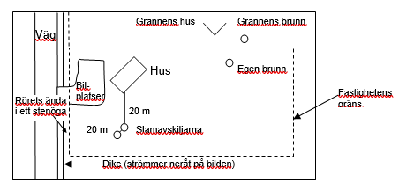
Kartan kan vara handritad.
Märk ut:
- byggnaderna
- alla delar av avloppsvattensystemet, inklusive rör, anordningar och utloppspunkt
- närmaste hushållsvattenbrunnar och/eller vattentag
- diken och vattendrag
- skyddsavstånden från utloppet/infiltrationsfältet till vattendrag och hushållsvattenbrunnar/vattentag
- eventuellt annat av betydelse som inverkar på avloppsvattensystemets funktion

12. UNDERSKRIFT
Ort och datum

Underskrift (om blanketten lämnas in som pappersversion)

☐ Beslutet får sändas elektroniskt till given e-postadress.

Instruktioner:
Fyll i blanketten så gott du kan, till de delar som är relevant för ert avloppsvattensystem.

Blankett med kartbilaga skickas till: Kontaktperson vid frågor:
Raseborgs miljöbyrå, Raseborgsvägen 37, 10650 Ekenäs, miljöinspektör Cynthia Moed-Ring
eller till e-postadressen miljo@raseborg.fi 019 289 2364, miljo@raseborg.fi
INFO: Varför behövs en beskrivning av avloppsvattensystemet?

Enligt 157 § i miljöskyddslagen ska ägaren till en fastighet se till att det för bedömning av den belastning som avloppsvatten orsakar miljön finns en redogörelse för hushållsavloppsvattensystemet. Innehållet i redogörelsen preciseras i 5 § i avloppsvattenförordningen.

Redogörelsen ska beskriva avloppsvattensystemet tillräckligt noggrant så att man kan bedöma avloppsvattnets miljöbelastning och om behandlingskraven uppfylls. Den ska förvaras på fastigheten och på begäran visas upp för den kommunala miljövårdsmyndigheten.

En redogörelse för ett avloppsvattensystem ska innehålla uppgifter om var systemet är beläget, var avloppsvattnet uppkommer, systemets komponenter och var avloppsvattnet släpps ut. Var avloppsvattnet uppkommer syftar t.ex. på en vattentoalett, dusch eller annan vattenpost. Avloppsvattensystemets komponenter syftar på olika delar av systemet eller systemen för behandling av fastighetens avloppsvatten, t.ex. utrustning, rör och konstruktioner. Var avloppsvattnet släpps ut syftar på platsen för utloppet från systemet ut i miljön. Därtill ska redogörelsen innehålla en bedömning av mängden av och kvaliteten på det avloppsvatten som uppkommer. Detta påverkas av bl.a. antalet personer och vattenförbrukande utrustning samt fastighetens nyttjandegrad.

Redogörelsen är tänkt att vara så enkel att huvuddelen av fastighetsägarna kan göra den själv. Kommunspecifikt kan det finnas allmänna anvisningar (t.ex. en blankettmall) för uppgörandet. Redogörelsen ska finnas på alla fastigheter som ligger utanför vattentjänstverkets avloppsnät och där avloppsvatten uppkommer. Den ska även uppgöras på fastigheter utan något system för behandling av avloppsvatten eller där mängden vatten är liten (trots att dessa inte är skyldiga att rena avloppsvattnet). Inom området för vattentjänstverkets avloppsnät ska redogörelsen finnas på fastigheter som befriats från anslutningsskyldigheten. På fastigheter som vid nybyggnad anlagt ett system enligt nu gällande bestämmelser eller redan förnyat sitt gamla system ersätts redogörelsen av den uppgjorda planen för avloppsvattensystemet.

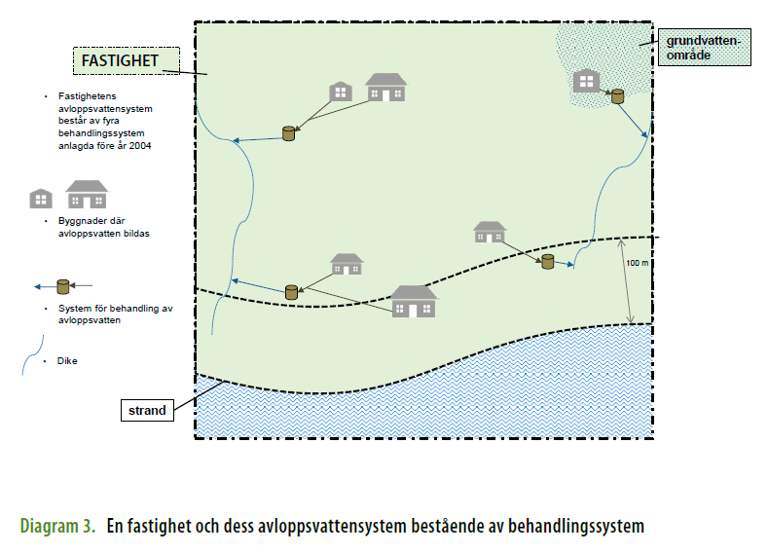

- Utdrag ur ”Avloppsvatten i glesbygdsområden”, miljöministeriets miljöhandledning 2017

På webben

- info om avloppsvatten och reningskrav:
https://www.raseborg.fi/boende-och-miljo/miljo/avloppsvatten/

- karttjänst:
https://www.raseborg.fi/staden/karta/
se fastighetens avloppsvattenrengöringskrav i kartlagret ”Zonering KRAV”

